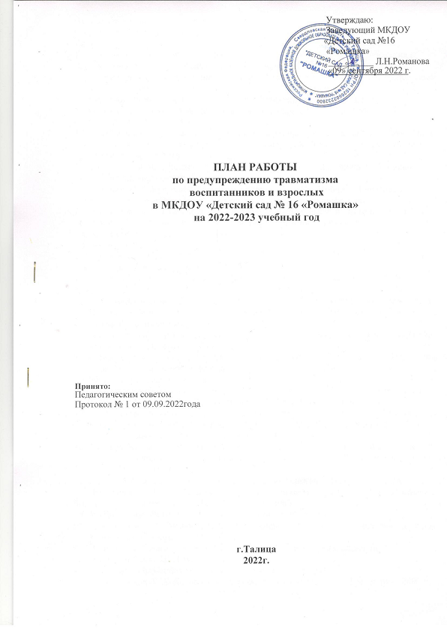

**Цель:** Совершенствование условий для формирования у воспитанников

устойчивых навыков безопасного поведения на улицах и дорогах.

**Задачи:**

**1.** Оптимизировать условия для получения качественного базового образования в

рамках государственных образовательных стандартов.

**2.** Сформировать у воспитанников устойчивые навыки соблюдения и выполнения правил дорожного движения.

**3.** Организовать мониторинг деятельности обучающихся по реализации

образовательной программы через систему деятельности администрации ОУ и

общественного инспектора.

**4.** Применять инновационные технологии и современные формы , методы обучения и

воспитания обучающихся, направленные на предупреждение несчастных случаев с

детьми на улицах, дорогах и во дворах.

**5.** Укреплять взаимодействие между ОУ и ГИБДД с целью профилактики детского

дорожно-транспортного травматизма.

**6.** Формировать у родителей (законных представителей) устойчивый интерес к

безопасности и здоровью детей как участников дорожного движения.

**7.** Использовать возможности и материально-технический потенциал ОУ для обучения и воспитания грамотных участников дорожного движения.

**Нормативно-правовое обеспечение:**

1. Конституция РФ;

2. Закон РФ «Об образовании»;

3. Конвенция ООН о защите прав ребенка, ст.3,6,29;

4. Федеральный закон «О безопасности дорожного движения» от 10.12.1995 № 196-Ф3;

5.Комплексный межведомственный план мероприятий по профилактике травматизма и гибели несовершеннолетних в дорожно-транспортных происшествиях на территории Талицкого городского округа на 2021 год

6. Комплексный план мероприятий по профилактике детского дорожно-транспортного травматизма в Свердловской области на 2021 год;

7. Устав детского сада, утвержденного распоряжением Управления образования Администрации Талицкого городского округа от13.06.2017г.№92.

- рабочие программы педагогов

**Научно-методическое обеспечение:**

*-*  МОДЕЛЬ (ПРОЕКТ) ОБРАЗОВАТЕЛЬНОЙ ПРОГРАММЫ Муниципального казенного дошкольного образовательного учреждения «Детский сад№16 «Ромашка» принята Педагогическим советом протокол №3 от 28.04.2021г., утверждена Приказом № 2804-1 заведующей Романовой Л.Н. от 28.04.2021г.

-Примерная основная общеобразовательная программа дошкольного образования «От

рождения до школы» под ред. Н.Е.Вераксы, Т.С.Комаровой, М.А.Васильевой. М.: Моаика- Синтез, 2016 год.

- Н.Н. Авдеева, О.Л. Князева, Р.Б. Стеркина. Безопасность. Детство-Пресс, 2004 г.

- К.Ю. Белая, В.Н. Зимонина, Л.А. Кондрыкинская и другие. Как обеспечить безопасность дошкольника. М.: Просвещение, 2000 г.

- Т.А. Шорыгина. Осторожные сказки. М.: Книголюб, 2003 г.

- Под редакцией Е.А. Романовой, А.Б. Малюшкина. Правила дорожного движения для детей дошкольного возраста М, 2006 г.

- Алёшина Н.В. Ознакомление дошкольников с окружающим и социальной

действительностью. ЦГЛ. М., 2004 г.

- Дыбина О.В., Рахманова И.П. Неизведанное рядом. М, 2005 г.

- Е.А. Козловская, С.А. Козловский. Дорожная безопасность. М.: Третий рим, 2002 г.

- Т.А. Шорыгина. Основы безопасности детей 5-8 лет. Творческий центр. М, 2006 г.

- О.А. Скоролупова «Правила и безопасность дорожного движения» занятия. - Москва, 2005

- Т.Г. Кобзева Правила дорожного движения. – Волгоград, 2010

**Материально-техническое обеспечение:**

- Телевизор, ДВД, аудио, видеоаппаратура, мультимедиа, экран

- Медиа- и видеотека мультфильмов на тему «Правила дорожного движения»,

презентационные материалы для работы с родителями и педагогами.

- Дорожные знаки на стойках.

- Уголки в группах по ПДД.

- Атрибуты для сюжетно-ролевых игр.

- Наглядно-дидактические пособия

**Информационно-содержательное обеспечение:**

1. Создание информационного банка данных:

- методические разработки занятий, целевых прогулок, вечеров наблюдений,

праздников, театрализованных постановок.

- форм работы с родителями,

- консультации для педагогов,

2. Сбор текущей информации:

— о результатах мониторинга

— о посещенных занятиях,

3. Информационные материалы с интернет- сайтов, газеты «ДДД»

4. Организация встреч с родителями (законными представителями) (консультации,

лекции, собрания).

5. Взаимодействие с ГИБДД.

6. Систематическое оформление информационного стенда.

**Планирование деятельности**

|  |  |  |  |  |
| --- | --- | --- | --- | --- |
| **№**  **п/п** | **Содержание направления**  **работы** | **Исполнитель** | **Срок** | **Содержание деятельности** |
| **Работа с педагогами** | | | | |
| 1. | Инструктаж «О порядке  организации и построения группы детей для следования по улицам и дорогам города» | заведующий | по мере  необходимости | Инструктирование  воспитателей о порядке  следования. |
| 2. | Информационные совещания  о проведении профилактической работы с воспитанниками во время  «Недели безопасности» | инспектор | сентябрь,  январь,  май | Совершенствование  системы  профилактической  работы по  профилактике ДДТТ |
| 3. | Участие в городских конкурсах по профилактике ДДТТ | воспитатели  заведующий | в течение  года |  |
| 4. | Инструктивно-  методические совещания  по профилактике  безопасности дорожного движения с воспитателями | заведующий  общественный инспектор по профилактике БДД | Не реже  1 раза в  месяц | Проведение  инструктажей по  правилам дорожного  движения. Проведение  консультаций. |
| 5. | Оформление  информационного стенда по  теме «Профилактика детского дорожно-транспортного травматизма» | воспитатели групп  заведующий | в течение  года | Рекомендации  воспитателям по  оформлению стенда по  профилактике ДДТТ |
| 6. | Пополнение нормативно-  правовой базы в методическом кабинете | Заведующий  воспитатели | в течение  года | Систематизация  нормативно-правовой базы  в методическом кабинете |
| 7. | Выставка и обзор  литературы, информации с  интернет-сайтов по вопросам профилактики ДДТТ | заведующий  общественный инспектор по профилактике БДД | по мере  поступления | Проведение  мероприятий,  совершенствование  форм, методов обучения  и воспитания |
| 8. | Методическое сопровождение педагогов в планировании деятельности по профилактике безопасности дорожного движения с детьми и  родителями (законными  представителями) | инспектор | сентябрь |  |
| 9. | Подбор и систематизация игр  по всем группам по теме  «Правила дорожного движения» | заведующий  общественный инспектор по профилактике БДД | в течение  года | Систематизация  имеющихся пособий и  материалов |
| 10. | Совместные выставки  детского творчества  «Дорожная Азбука» | заведующий  общественный инспектор по профилактике БДД | май | Индивидуальные,  коллективные детские,  семейные работы |
| 11. | Всероссийская акция  «Прогноз безопасности»,  «Сложности перехода» | Инспектор,  воспитатели  групп | в течение  года | Совместная творческая  деятельность детей и  педагогов |
| 12. | Совещание при  заведующем «Анализ  работы по профилактике  ДДТТ в 2021-2022 учебном  году» | заведующий  общественный инспектор по профилактике БДД | май | Выявление  положительных и  отрицательных моментов  в организации  профилактической  работы ДДТТ,  планирование работы на  2022/2023г.г. |
| **Работа с воспитанниками** | | | | |
| 1. | Проведение «Недели  безопасности» по профилактике ДДТТ | воспитатели групп | Сентябрь,  октябрь,  декабрь,  март, май | Формирование навыков  безопасного поведения  и закрепление знаний о  ПДД. |
| 2. | Проведение инструктажей  по соблюдению ПДД | воспитатели групп | Сентябрь,  декабрь, май | Закрепление знаний о ПДД |
| 3. | Организация экскурсии по  микрорайону с целью изучения дорожно- транспортной обстановки иПДД | общественный  инспектор по  профилактике БДД  воспитатели групп | Сентябрь, | Изучение дорожно-  транспортной обстановки  и ПДД |
| 4. | Просмотр:  -Видеоматериалов из серии  «Улица полна  Неожиданностей»;  - презентаций по ПДД-  электронных книг по ПДД | инспектор  воспитатель, | Сентябрь,  январь,  март | Закрепление знаний о ПДД |
| 5. | Проведение «Минуток  безопасности» | воспитатели групп | в течение  года | Формирование навыков  безопасного поведения |
| 6. | Проведение акции  «Шагающий автобус» | общественный  инспектор по  профилактике БДД  Воспитатели групп | в течение  года | Закрепление знаний о ПДД |
| 7. | Чтение художественной  литературы о правилах  дорожного движения | воспитатели групп | в течение  года | Закрепление знаний о ПДД |
| 8. | Игровая деятельность:  - настольно-печатные  игры;  - сюжетно-ролевые игры;  - игры-драматизации;  -игры с макетом  микрорайона.  учебным перекрестком;  -моделирование ситуаций. | воспитатели групп | в течение  года | Закрепление знаний о ПДД и практических умений |
| 9. | Участие в городских  конкурсах поделок, рисунков | воспитатели групп | в течение  года | Изображение дорожной  обстановки, правил  поведения на улицах и  дорогах в рисунках,  поделках. |
| 10. | Участие в социально-  значимых акциях:  - «Прогноз безопасности»;  - «Зебра в пути помощник»;  - «Взрослые нас не  уберегли!»; | общественный  инспектор по  профилактике БДД, воспитатели групп инспектор ГИБДД |  | Мероприятия по  профилактике детского  дорожно-транспортного  травматизма с  привлечением сотрудников ГИБДД |
| 11. | Индивидуальная работа по  маршруту движения ребенка  «Дом - детский сад» | воспитатели  подготовительных  групп | ежемесячно | Разбор ловушек по  маршруту движения  ребенка «Дом - детский  сад» |
| 12. | Участие в операции «Горка» | общественный  инспектор по  профилактике | Декабрь | Профилактика дорожно-  транспортного  травматизма.  Сотрудничество с ГИБДД |
| 13. | «Посвящение в пешеходы»  для детей подготовительной  группы. | Воспитатели, дети  подготовительных  групп, родители,  инспектор ГИБДД | май |  |
| 14. | Организация работы  электронного  информационно-  методического центра | общественный  инспектор по  профилактике БДД | в течение  года | Пополнение и обновление  информационно-  методических материалов по ПДД |
| 15. | Организация мероприятий по  популяризации световозвращающих  элементов на одежде | воспитатели групп | Октябрь,  декабрь | Профилактика дорожно-  транспортного  травматизма |
| 16. | Организация встреч  обучающихся с  представителями ГИБДД | заведующий  общественный инспектор по профилактике БДД | в течение  года | Тематические беседы по  профилактике ДДТТ и  пропаганде ПДД |
| **Работа с родителями (законными представителями)** | | | | |
| 1. | Оформление  информационного материала  в родительских уголках по  вопросам профилактики  ДДТТ | воспитатели групп | в течение  года | Информационная  пропагандистская  деятельность среди  родителей по БДД через  родительские уголки и сайт  детского сада |
| 2. | Профилактические беседы по  предупреждению детского  дорожно-транспортного  травматизма с привлечением  сотрудников ГИБДД | воспитатели групп | в течение  года | Беседы с родителями  (законными  представителями) по  профилактике детского  дорожно-транспортного  травматизма с  привлечением сотрудниковГИБДД |
| 3. | Родительские собрания  (беседы, лекции, разбор  ситуаций, встречи с  сотрудниками ГИБДД) | воспитатели  общественный  инспектор по  профилактике | в течение  года | Проведение родительских  собраний по вопросам  обеспечения контроля за  безопасностью детей на  дорогах, в том числе:  -выполнение правил  перевозки водителями  легковых автомобилей  несовершеннолетних; |
| 4. | Составление маршрутного  листка «Дом - Детский сад» | родители,  воспитатели | сентябрь -  октябрь | Составление и ежедневная  отработка с детьми по  дороге в детский сад и  обратно безопасного  маршрута движения |
| 5. | Анкетирование родителей  (законных представителей) с  целью выявления состояния  работы по профилактике  дорожно-транспортного  травматизма | воспитатели групп | Ноябрь,  Апрель | Профилактика дорожно-  транспортного  травматизма |
| 6. | Организация и проведение  социально-значимых акций:  - «Родительский патруль»;  - «Засветись» | воспитатели групп общественный  инспектор по  профилактике БДД | Сентябрь  Октябрь | Проведение мероприятий  по профилактике ДДТТ |
| 7. | Осуществление  родительского контроля за  использованием  световозвращающих  элементов на одежде | воспитатели,  общественный  инспектор  по профилактике  БДД | Ноябрь-  март | Профилактика дорожно-  транспортного  травматизма |
| **Деятельность по оснащению необходимой литературой и оборудованием** | | | | |
| 1. | Подписка на периодические  издания «ДДД» |  |  | Активное использование  материалов газеты в работе  с детьми и родителями  (законными  представителями) |
| 2. | Приобретение комплекта  оборудования для ДОО по  ПДД  -комплекта  светоотражающих жилетов  - моделей транспортных и  пешеходных светофоров |  |  |  |
| **Организация контроля** | | | | |
| 1. | Проверка планов  воспитательно-  образовательной работы  (раздел «Правила дорожного  движения») | заведующий | октябрь,  январь | Проверка планов  воспитательно-  образовательной работы  (раздел «Правила  дорожного движения») |
| 2. | Проверка наличия  маршрутного листка «Дом -  Детский сад» (в группах  старшего дошкольного  возраста) | заведующий | ноябрь | Проверка наличия  маршрутного листка «Дом  Детский сад» (в группах  старшего дошкольного  возраста) |
| 3. | Посещение развлечений,  занятий по профилактике  детского дорожно-  транспортного травматизма | заведующий | в течение  года | Посещение развлечений,  занятий по профилактике  детского дорожно-  транспортного  травматизма |
| 4. | Открытые просмотры по  обучению дошкольников  правилам ПДД. | Заведующий, воспитатели групп | апрель | Открытые просмотры по  обучению дошкольников  правилам ПДД. |

Исполнитель Заведующий Романова Л.Н..

Общественный инспектор

по профилактике БДД